ТестОпс
  - Руководство пользователя.

Руководство пользователя. Система управления качеством программных продуктов ТестОпс.
История изменений
Дата | Описание | Ответственный | Утвердил
2022-05-01 | Начальная версия | Е.В. Иванов | С.К. Селиверстов
2022-10-26 | Скорректированная версия | Е.В. Иванов | С.К. Селиверстов

Оглавление

Руководство пользователя. Система управления качеством программных продуктов ТестОпс. 2
Оглавление 3
Общая информация 4
Задачи, решаемые при помощи ТестОпс 4
Функциональные характеристики ПО ТестОпс 4
Требования 6
Операционная система 6
ПО для просмотра веб-страниц 6
Доступ в систему 6
Работа с системой 8
Создание проекта 8
Видимость проекта 9
Формирование команды проекта. Права членов команды. 10
Создание тестовых случаев (тест-кейсов) 11
Основная информация 11
Мета-данные тестовых случаев 11
Тест планы 13
Запуск тестов 14
Запуск списка тест-кейсов 14
Запуск тест-плана 14
Прохождение тестов 15
Закрытие запуска 16

Общая информация
Программное обеспечение ТестОпс позволяет вам управлять процессами тестирования в организациях, занимающихся как разработкой ПО, так и тестированием различных систем выполняемым на заказ.

Задачи, решаемые при помощи ТестОпс
ПО ТестОпс поддерживает весь жизненный цикл тестирования как для ручных, так и для автоматизированных тестов.
ПО ТестОпс можно легко адаптировать к вашим процессам.

Функциональные характеристики ПО ТестОпс
ПО ТестОпс позволяет:
создавать документацию для ручных тест-кейсов.
автоматически генерировать тестовую документацию для автоматизированных тестов.
создавать планы тестирования для ручных и автоматизированных тестов в том числе объединяя их в едном плане тестирования.
управлять выполнением всех ваших тестов из одного места.
импортировать тесты из других систем управления тестами вручную или автоматически.
создавайте группировки для отображения тестов на основе настраиваемых полей. запускать, останавливать и повторно запускать задания на сборку и выполнение тестов из пользовательского интерфейса ПО ТестОпс на серверах сборки.
устанавливать различные параметры среды выполнения тестов из ПО ТестОпс.
выбирать тесты (убирать те, которые вам не требуется запускать) для запуска.
выбирать несколько заданий сборки (даже на разных серверах сборки) для выполнения плана тестирования.
следите за ходом сборки и статусом в режиме реального времени.
собирать результаты тестов с серверов сборки в режиме реального времени.
связывать неудачные тесты с дефектами, для экономии времени на анализе.
связывать неудачные тесты с проблемами в системах для работы по проблемам.
импортировать результаты локального выполнения автотестов из ПО семейства IntelliJ.
анализировать тенденции с помощью встроенных информационных панелей.
анализировать результаты тестов, используя встроенный язык запросов, чтобы создавать собственные информационные панели.
создавать отчеты выполнения тестов в PDF, CSV.
Интегрироваться с наиболее популярными серверами сборки ПО
- Jenkins,
- Bamboo,
- GitLab,
- TeamCity
Интегрироваться с наиболее популярными системами отслеживания проблем:
- Jira,
- YouTrack,
- Gitlab,
- GitHub,
- Bitbucket
Интегрироваться с наиболее популярными системами TMS для экспорта результатов тестов.
- TM4J,
- TestRail,
- XRay,
- Azure

Требования
Конечный пользователь ПО ТестОпс работает в веб-интерфейсе решения.

Операционная система
Конечный пользователь ПО ТестОпс может работать на любой операционной системе, имеющей графическую оболочку и позволяющей запуск ПО для просмотра веб-страниц.
Пользователь должен иметь гарантированное соединение с сервером, где установлено ПО ТестОпс или используя локальную сеть или используя сеть интернет, если ПО ТестОпс также доступно вне локальной сети предприятия, имеющего лицензию на использование ПО ТестОпс.

ПО для просмотра веб-страниц
Нормальная работа гарантируется при использовании 10 последних релизов ПО
Google’s Chrome (на движке chromium)
Microsoft’s Edge (на движке chromium)
Apple’s Safari
Mozilla’s FireFox
Opera (на движке chromium)

Доступ в систему
Доступ в систему осуществляется по логину и паролю.
Конечный пользователь должен ввести адрес ресурса, где доступно По ТестОпс и ввести имя пользователя и пароль, предоставленные му администратором системы.
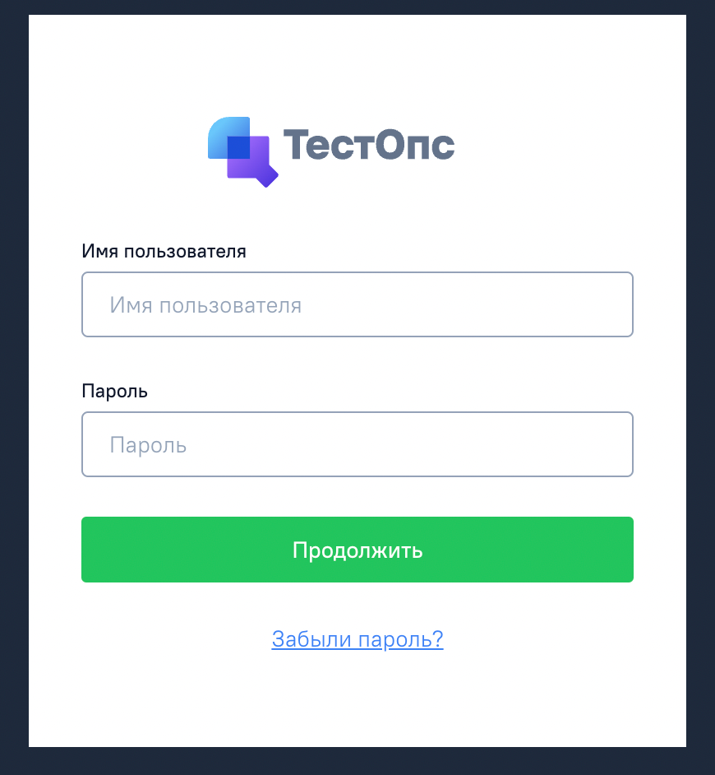
Утерянный пароль
Если конечный пользователь системы потерял (забыл пароль), то пароль может быть восстановлен двумя способами:
Администратором системы
Пользователем, путем прохождения процесса восстановления пароля нажав на ссылку “Забыли пароль?”, при условии, что при настройке системы была сделана интеграция с почтовой службой предприятия.

Работа с системой
Работа в ТестОпс происходит в проектах. Каждый член команды должен быть явно добавлен в проект, чтобы иметь возможность вносить изменения в проект.

Создание проекта
Создание проекта происходит по нажатию на кнопку новый проект:
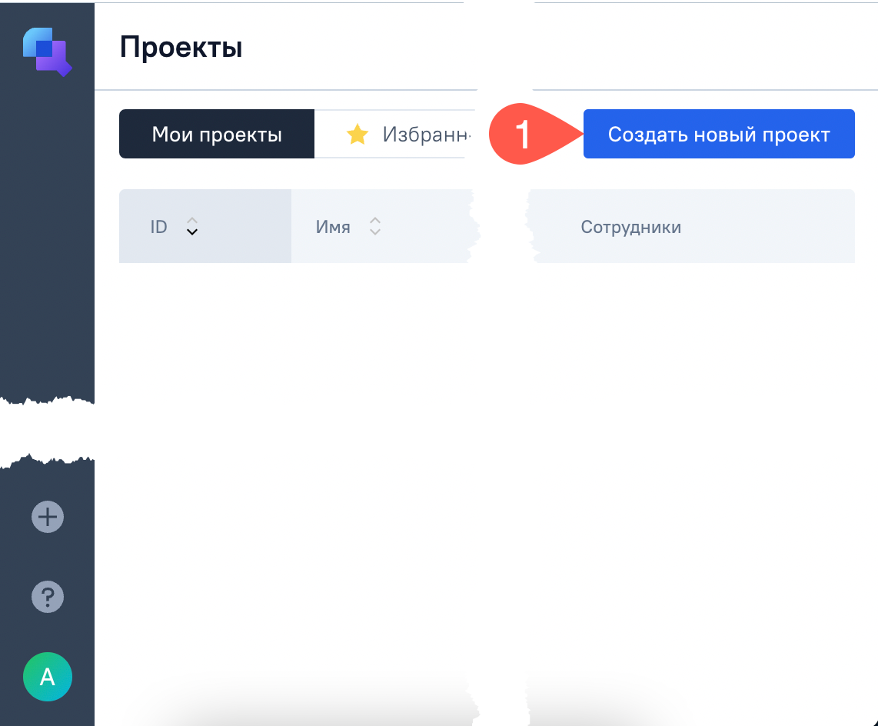
При создании нового проекта требуется указать его название, двухбуквенное обозначение и описание (необязательная информация, но рекомендуется к заполнению).
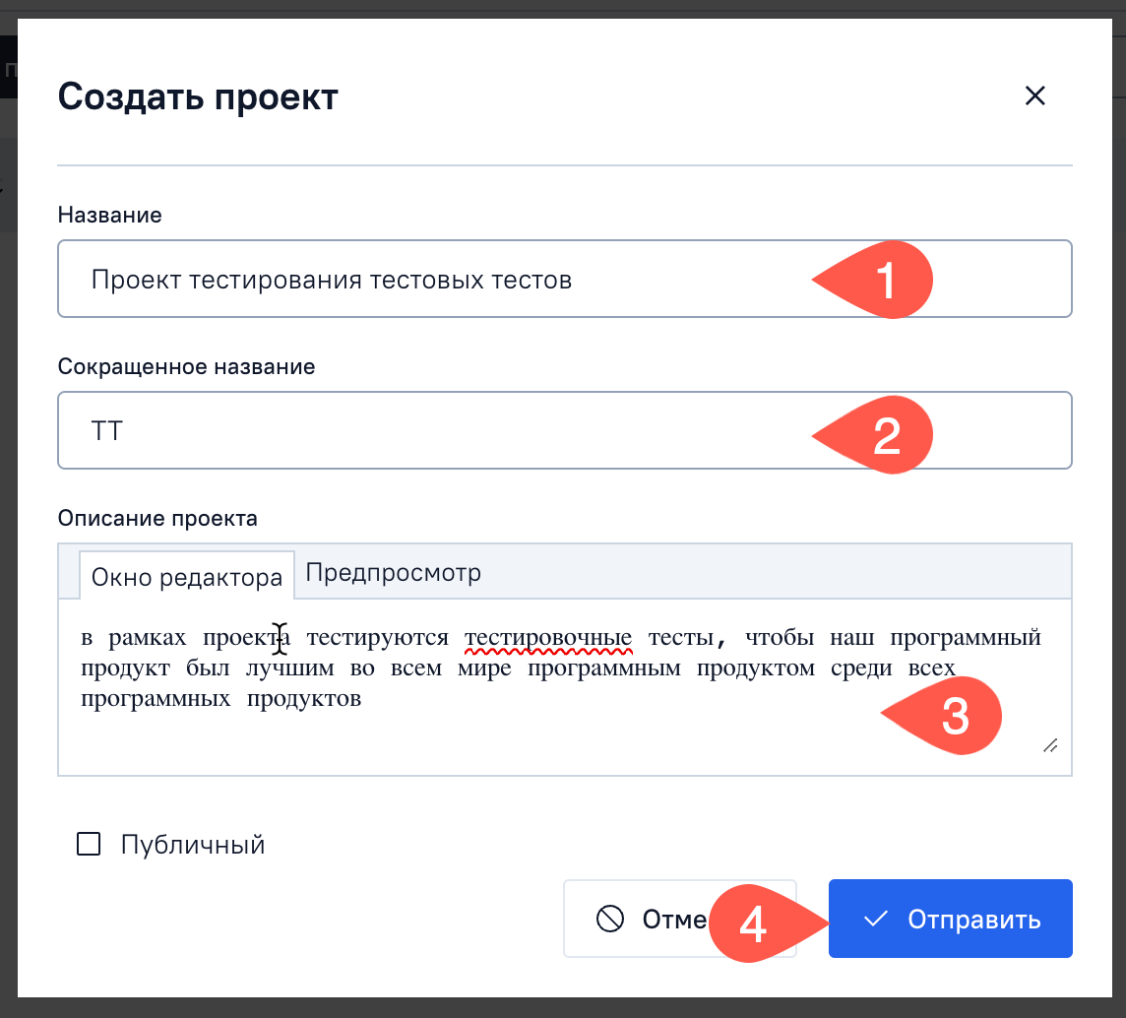
Работник, создавший проект, автоматически становится его владельцем и имеет возможность изменять настройки проекта, формировать команду.

Видимость проекта
Если для проекта выбран тип “Публичный”, то все пользователи зарегистрированные в системе будут иметь возможность видеть информацию в этом проекте в режиме “Только Чтение”. Если проект не отмечен публичным, то только участники проекта, явно добавленные в него владельцем проекта могут видеть этот проект в общем списке проектов системы.

Формирование команды проекта. Права членов команды.
Формирование команды происходит в настройках проекта в разделе “Доступ”.
Владелец проекта должен явно добавить участников, нажав на кнопку “+” (знак плюс).
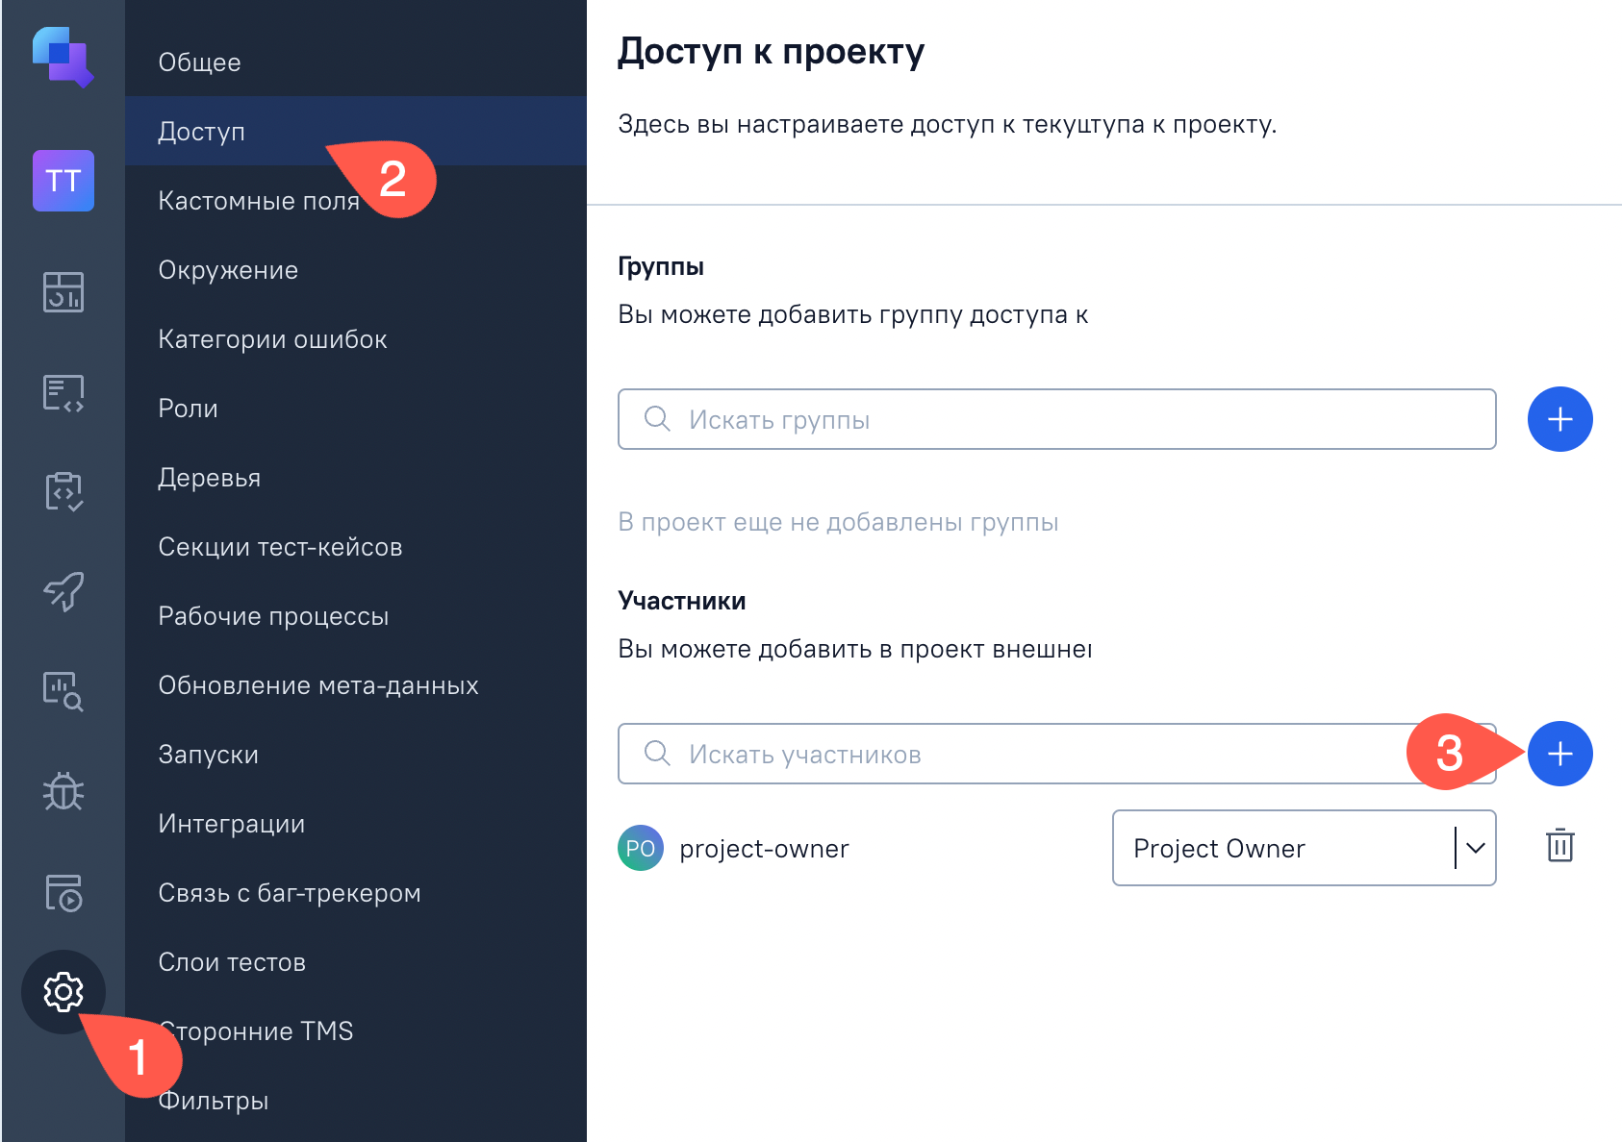
Владелец вводит в строке поиска имя пользователя, добавляет его в проект с ролью, определенной в системе для проектов.
Проектные роли
Рамках проекта существуют следующие роли:
Только чтение - участник команды может только просматривать информацию и не может ничего изменять.
Запись - участник команды может вносить изменения, создавать сущности, создавать запуски и оставлять комментарии.
Владелец - имеет права “Запись” и возможность редактирования параметров проекта.

Создание тестовых случаев (тест-кейсов)
Тестовые случаи (далее по тексту — или тестовый случай или для удобства “тест-кейс”) создаются в разделе “Тест-кейсы”
Чтобы создать новый тестовый случай пользователь должен иметь как минимум права на запись в текущем проекте.
Чтобы создать новый тестовый случай, пользователь должен нажать левой кнопкой мышт в поле “Добавить новый тест-кейс”.

Основная информация
Основная информация для тестового случая — это его имя, описание и описание шагов.
Ввод информации в поля начинается после нажатия на изображение карандаша.
Чтобы завершить ввод информации в сценарии тест-кейса требуется нажать кнопку “Отправить”
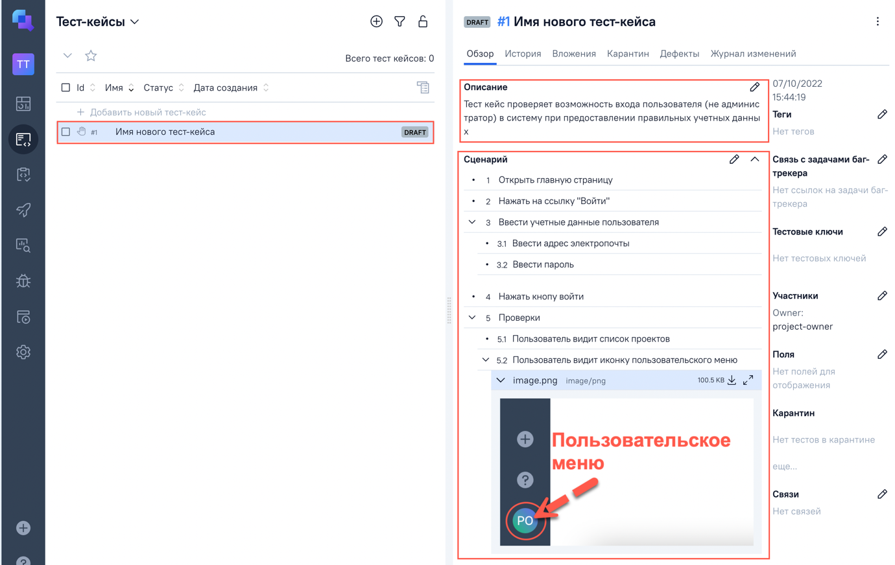

Метаданные тестовых случаев
Мы рекомендуем добавлять к тест-кейсам максимально возможное количество метаданных, как то:
принадлежность тест-кейса к исследуемой функциональности (Feature) — через пользовательские поля
принадлежность тест-кейса к группе тест-кейсов какой-либо пользовательской истории (Story) — через пользовательские поля
принадлежность тест-кейса к микрос-сервису — через пользовательские поля
принадлежность тест-кейса к какому-либо типу запусков (регулярный, смоук тесты, релизы) — через пользовательские поля или теги.
Мета-информация позволяет осуществлять поиск, строить графики и группировать тесты и результаты, основываясь на этой информации.
К мета-данным относятся пользовательские поля, теги, ссылки на задачи из баг-трекеров, данные об участниках, имеющих отношение к конкретному тест-кейсу.
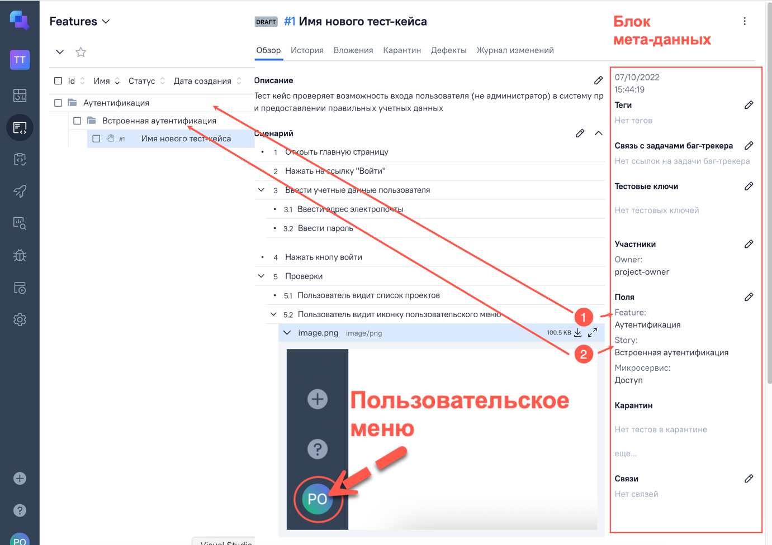

Тест планы
Тест-план — это группа тестов, которая объединена по логическому признаку на основании предоставленных метаданных, или выбранных в произвольном порядке.
Тест-план создается путем выбора группы тестов в списке тестов и выбора массовой операции над тест-кейсами.
Пример создания тест-плана на основе метаданных тест-кейсов показан на рисунке ниже.
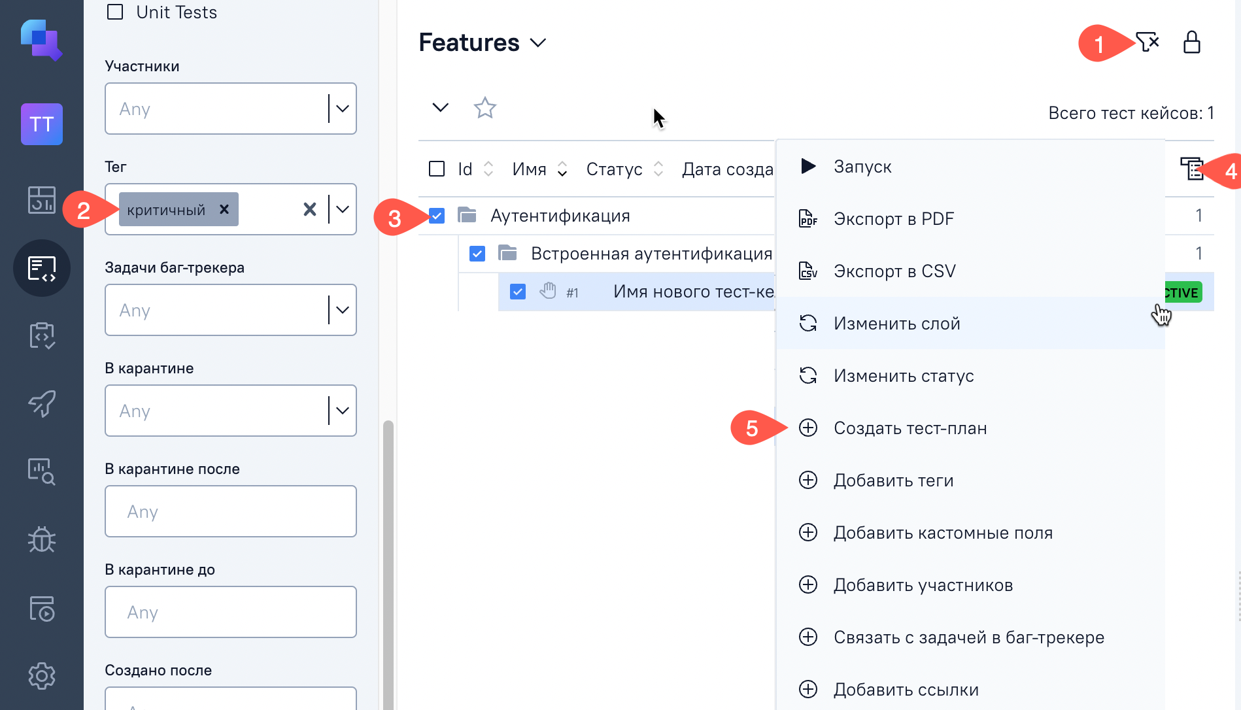

Запуск тестов
Тест-кейс — это документация, которая используется для создания запусков тестов и на основании которых конечный пользователь системы получает тестовые результаты.
В ПО ТестОпс имеется несколько вариантов создания запусков тестов:
Через меню массовых операций над тест-кейсами.
Запуск тест-плана

Запуск списка тест-кейсов
Для запуска тест-кейсов по произвольному списку или по списку, построенному на основании фильтра тест-кейсов, требуется отметить тест-кейсы, которые требуется запустить и выполнить массовую операцию “Запуск”:
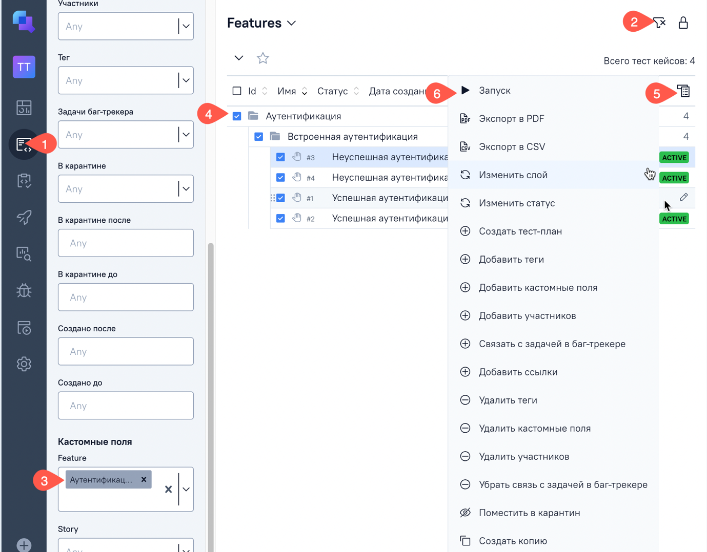

Запуск тест-плана
Чтобы выполнить запуск тест-кейсов из какого-либо тест-плана, необходимо перейти в раздел тест-планов, выбрать интересующий вас тест-план и нажать кнопку запуска.
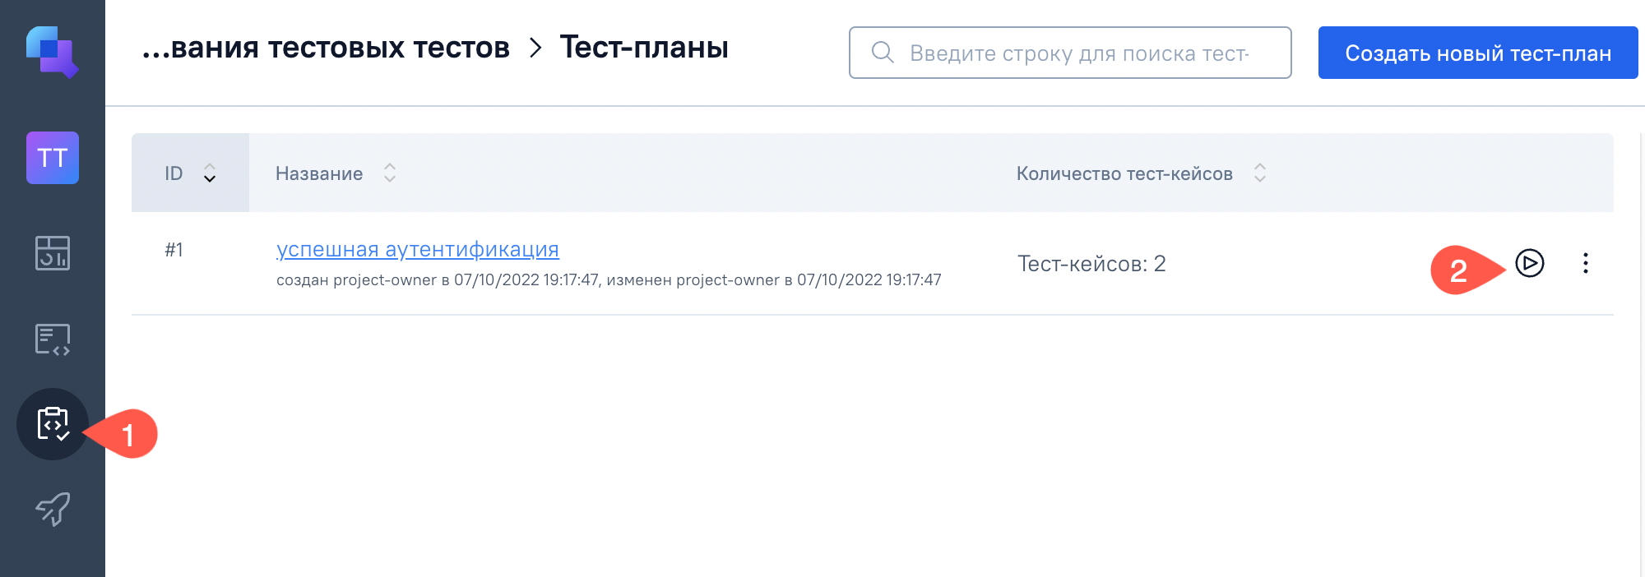

Прохождение тестов
Прохождение тестов происходит в разделе ПО ТестОпс “Запуски”.
Чтобы начать прохождение тестов, пользователю необходимо выбрать нужный запуск, перейти в раздел “Результаты тестов” и выбрать требуемый тест для прохождения.
Далее пользователь последовательно выполняет шаги теста, отмечая их как успешные или неуспешные.
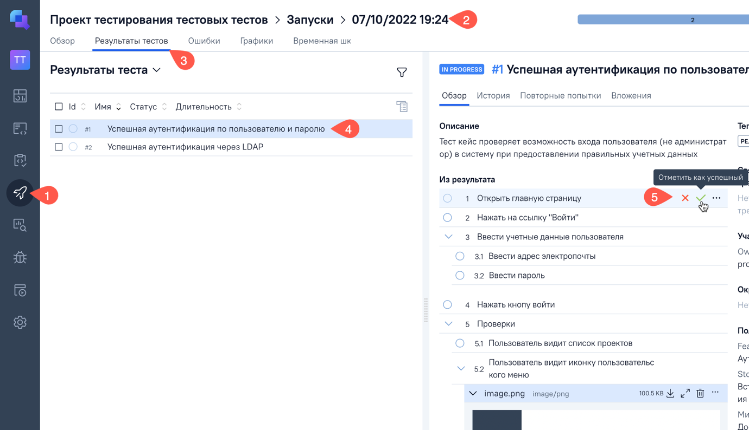
После прохождения теста, пользователь принимает решение об общем статусе текущего теста:
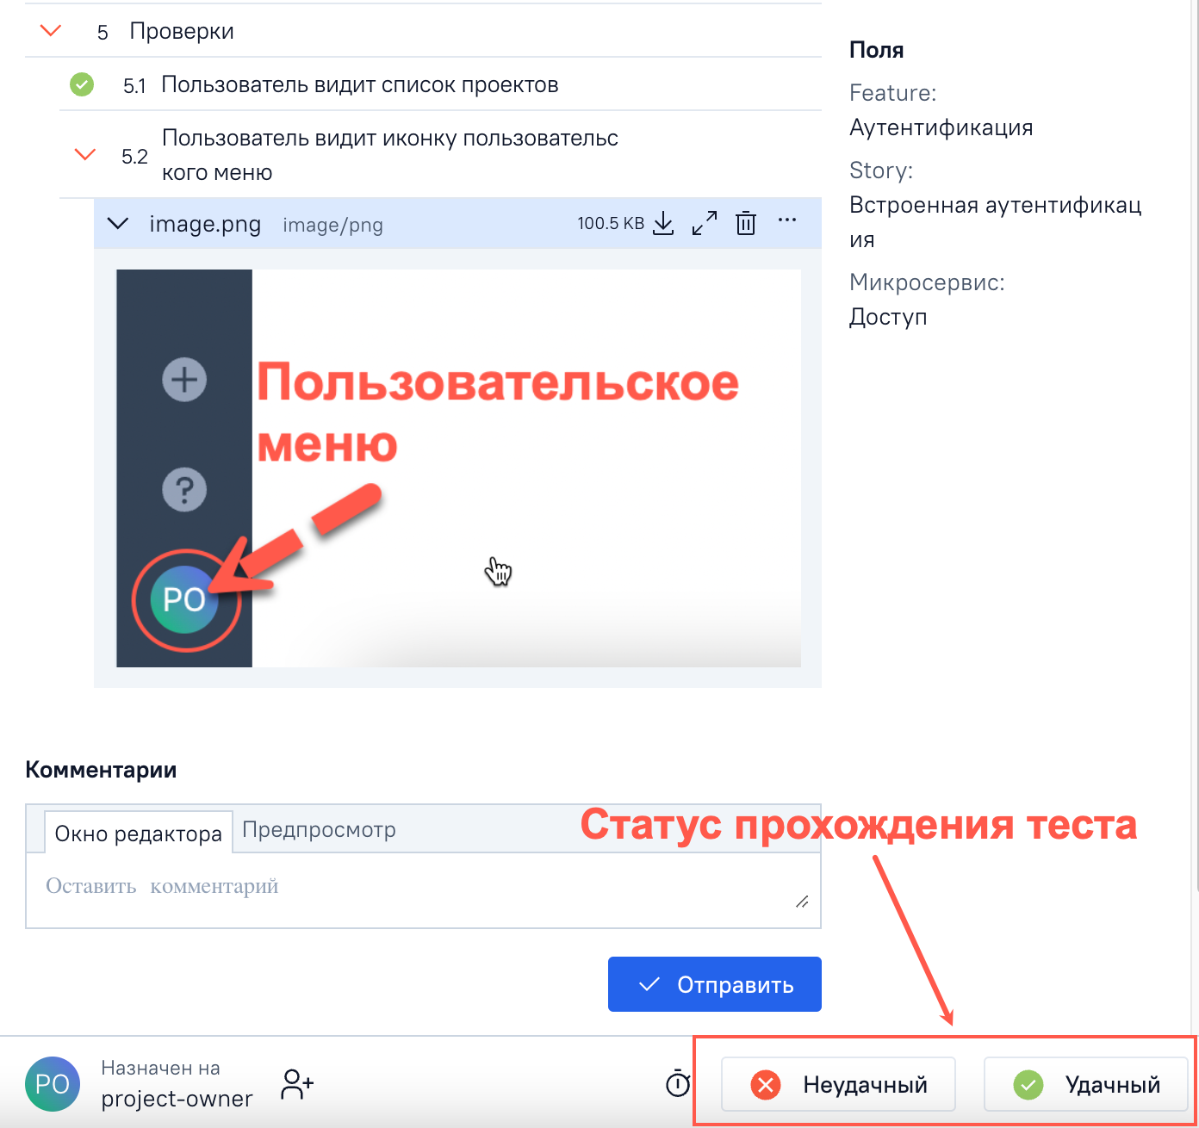
Далее пользователь проходит оставшиеся тесты.

Закрытие запуска
ПО ТестОпс начинает учитывать результаты запуска и генерировать тестовую документацию на основании автоматизированных тестов только после закрытия запуска.
Запуск закрывается путем нажатия на кнопку “Стоп”, которая находится на панели основной информации о запуске.
